Codirectora del Emisor espera 'sana' desaceleración de la economía

Ana Fernanda Maiguashca dice que el PIB crecerá un 5% en 2014 y bajará a 4,3% o 4,5% en 2015.

Por:  [REUTERS](https://plus.google.com/u/0/+ElTiempo/posts?rel=author) |

9:13 a.m. | 5 de noviembre de 2014

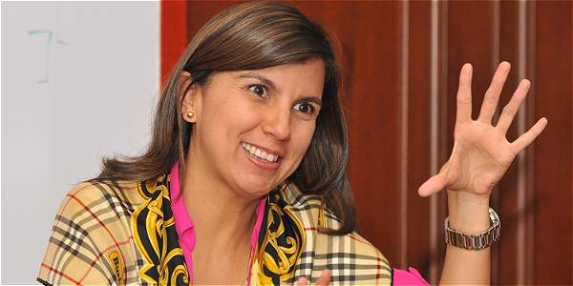

Foto: Archivo

Ana Fernanda Maiguashca dice que la economía colombiana puede crecer este año un 5%.

La economía de Colombia podría crecer hasta un 4,5 por ciento en el 2015 frente a un 5 por ciento calculado para este año, una desaceleración que será "sana" porque el acelerado ritmo de expansión de comienzos del año no era sostenible, dijo la codirectora del Banco Central en una entrevista con la agencia Reuters.

Las autoridades económicas calculan que el potencial de crecimiento de la economía ronda el 4,8 por ciento anual.

Entre abril y agosto, el Banco Central subió en 125 puntos base su tasa de referencia ante la vigorosa expansión del 6,5 por ciento del Producto Interno Bruto (PIB) en el primer trimestre.

Y la medida surtió efecto en el segundo trimestre, cuando la economía se desaceleró a un ritmo del 4,3 por ciento.

"Es importante diferenciar que esta es una economía que previsiblemente este año va a crecer alrededor del 5 por ciento y que el año entrante podría estar creciendo entre el 4,3 y el 4,5 por ciento, eso es una desaceleración sana y tranquila", dijo Maiguashca.

"En realidad, que preveamos desaceleración no implica que estemos hablando de una crisis, creo que es importante distinguir en el lenguaje", agregó.

La funcionaria consideró que el actual nivel de la tasa de interés de referencia de 4,5 por ciento es compatible con una brecha de producto cerrada y una inflación alineada a la meta de largo plazo del 3 por ciento.

"Es razonable pensar que en este momento estamos en un nivel de tasa de interés que es compatible con lograr que no tengamos una brecha del producto ni positiva ni negativa y una inflación alineada a su meta de largo plazo dentro del horizonte de política. El horizonte de política llamémoslo evidentemente hasta el año entrante", precisó.

El Banco Central mantuvo el jueves pasado inalterado su tasa referencial por segundo mes consecutivo, en medio de la incertidumbre por una menor demanda internacional y de los menores precios internacionales de petróleo, la mayor fuente de divisas de Colombia, que afectan el comercio exterior del país.

Esa votación entre los siete miembros del directorio del banco fue unánime por primera vez en tres meses.

Pero Maiguashca opinó que la decisión de mantener la tasa se hubiera adoptado aún sin el reciente desplome de los precios del crudo, debido a los riesgos sobre el impacto de la dinámica externa en las exportaciones de otros bienes y el futuro de la política monetaria en Estados Unidos.

"Yo creo que habríamos llegado a la misma conclusión, incluso sin esa caída en el margen (del petróleo) porque estos otros factores de riesgo llevan a un mundo en el que uno ve un 2014 que ya está dado, reaccionando al impulso de política monetaria y a un 2015 que tiene un entorno de riesgo", explicó.

REUTERS

* [ 0](javascript:void(0))
* [ 0](javascript:void(0))
* [](javascript:void(0))